Plán učiva
9. školní týden
30. – 31.října 2025

INFORMACE K VÝUCE

 | CO NÁS ČEKÁ V TOMTO TÝDNU
ČESKÝ JAZYK  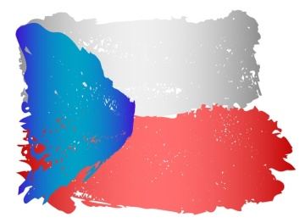 | - změny při odvozování slov - přípony
MATEMATIKA   | - Násobíme dvojciferným číslem
ČLOVĚK A SVĚT   | - prezentujeme – kraje ČR
ANGLIČTINA   | - Addams family

